Robo Spec Skills - Part 3 (/robo-sync) (한국어)
  - Feature 029 — 개발자가 소스코드를 수정하면 그래프가 AST 추출 + MCP로 따라잡음
Robo Architect 팀
2026-05-27
Table of Contents

이 매뉴얼이 증명하는 것 (Parts 1 + 2에서 이어서)
Part 1이 SPA를 프로젝트 홈 생성부터 Claude Code 터미널 열기까지 구동하고 /robo-plan을 실행해 plan.md를 생성하고 BoundedContext.classification = "core"를 그래프에 기록했습니다.
Part 2가 /robo-tasks(각 체크박스에 @robo 마커가 붙은 tasks.md 생성)를 실행하고, 스코프드 /robo-implement로 MemberAccount.ts를 스캐폴드하고 MemberAccount 체크박스를 체크했습니다.
이 Part 3은 US5 — 역방향 동기화를 다룹니다. 개발자가 Robo Architect 외부에서 MemberAccount.ts를 수정했고(프로퍼티 email 추가), 그래프의 Aggregate Design 뷰가 그 변경을 반영하기를 원합니다. 구체적으로 이 매뉴얼은 다음을 증명합니다:
- /robo-sync 스킬이 TypeScript AST 익스트랙터를 수정된 소스 파일에 실행합니다 — 마커 코멘트는 필요 없고, 작성되지도 않습니다.
- MCP 툴을 순서대로 세 번 호출합니다: get_bc_design, propose_sync, apply_proposal.
- proposal diff가 +1 added (email), ~7 modified (익스트랙터의 타입 대소문자 정규화), 0 removed — requiresConfirmation은 비어 있어 비 대화형으로 적용됩니다.
- 그래프의 MemberAccount 노드가 업데이트됩니다: 프로퍼티 개수 7 → 8, aggregate 버전 0 → 1.
- SPA의 Aggregate 탭 네비게이터가 MemberAccount를 MembershipManagement(core) 하위에 표시합니다 — 단, 캔버스는 HTML5 드래그-앤-드롭이 필요해 헤드리스 Playwright가 구동할 수 없으므로 InspectorPanel 프로퍼티 목록은 캡처되지 않습니다 (“이 매뉴얼이 캡처하지 못한 것” 섹션 참고).
MCP 스모크는 propose_sync → apply_proposal 시퀀스를 직접 검증해 확인했습니다. 전후 그래프 상태는 sync_05_member_account_after_graph.json(pretty-printed)과 sync_04_graph_after_api_response.png(Chrome의 raw Swagger 응답)으로 확인됩니다.

한눈에 보는 플로우
개발자가 MemberAccount.ts에 public readonly email: string,을 타이핑하고, 내장 Claude Code 터미널에 /robo-sync를 입력합니다. 스킬이 ts_extract.mjs로 클래스 구조를 추출하고, diff를 MCP 서버에 제안하고, 확인이 필요 없는 승인 경로를 받아 apply_proposal을 호출합니다. 그래프 버전이 원자적으로 올라가고, 이후 어떤 클라이언트든 GET /api/contexts/{bc_id}/full-tree를 호출하면 MemberAccount에서 8개의 프로퍼티를 볼 수 있습니다.

1단계 — 수정 전의 MemberAccount.ts
Part 2에서 /robo-implement가 스캐폴드한 파일은 생성자에 7개의 필드가 있습니다 — Robo Architect 그래프가 그 시점에 MemberAccount에 이미 가지고 있던 7개의 프로퍼티와 일치합니다.
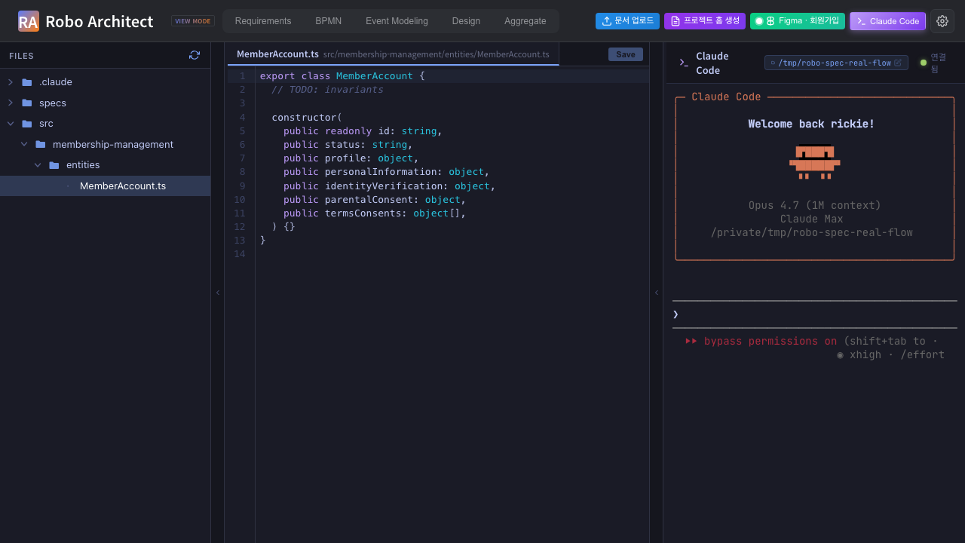
Claude Code 에디터 페인의 MemberAccount.ts — 생성자 필드 7개 (수정 전)
생성자에 보이는 7개 필드: id, status, profile, personalInformation, identityVerification, parentalConsent, termsConsents. 이는 그래프와 정확히 일치하며 — 요약 JSON의 before.graph_properties 목록이 이 정렬을 확인합니다:
"graph_properties": [
"id", "identityVerification", "parentalConsent",
"personalInformation", "profile", "status", "termsConsents"
]

2단계 — 개발자가 생성자에 email 추가
개발자가 생성자에 public readonly email: string, 한 줄을 타이핑합니다. 파일은 이제 생성자 파라미터 8개. @robo 마커는 추가하지 않고 필요하지도 않습니다 — AST 익스트랙터는 순수하게 TypeScript 구조로만 동작합니다 (research R7).
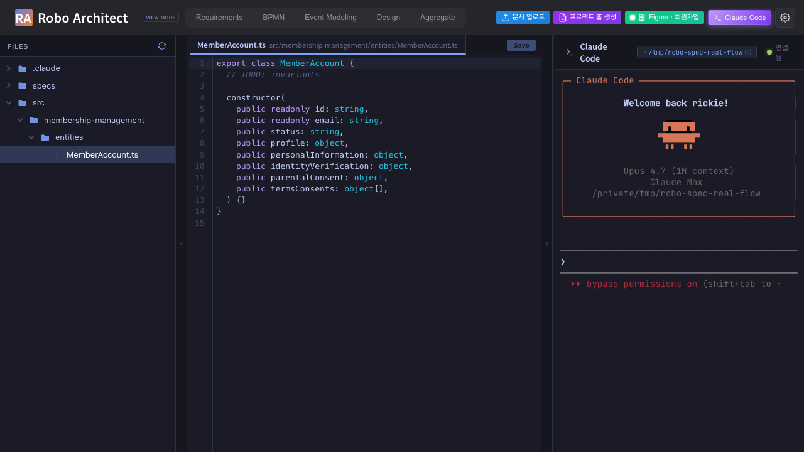
public readonly email: string, 추가 후 MemberAccount.ts — 생성자 필드 8개
그래프는 아직 변경되지 않았습니다. 수치로 본 전후 비교:
항목 | 수정 전 | 수정 후
소스 생성자 필드 수 | 7 | 8
그래프 프로퍼티 수 | 7 | 7 (아직 동기화 전)
MemberAccount aggregate 버전 | 0 | 0 (아직 동기화 전)

3단계 — 내장 터미널에 /robo-sync 타이핑
개발자가 내장 Claude Code xterm.js 터미널에 /robo-sync를 타이핑합니다. claude가 설치된 스킬의 SKILL.md를 읽고, .claude/robo-project.json으로 프로젝트 컨텍스트를 찾고, specs/001-membership-management/plan.md에서 BC id를 추출한 뒤 MCP 라운드트립을 시작합니다.
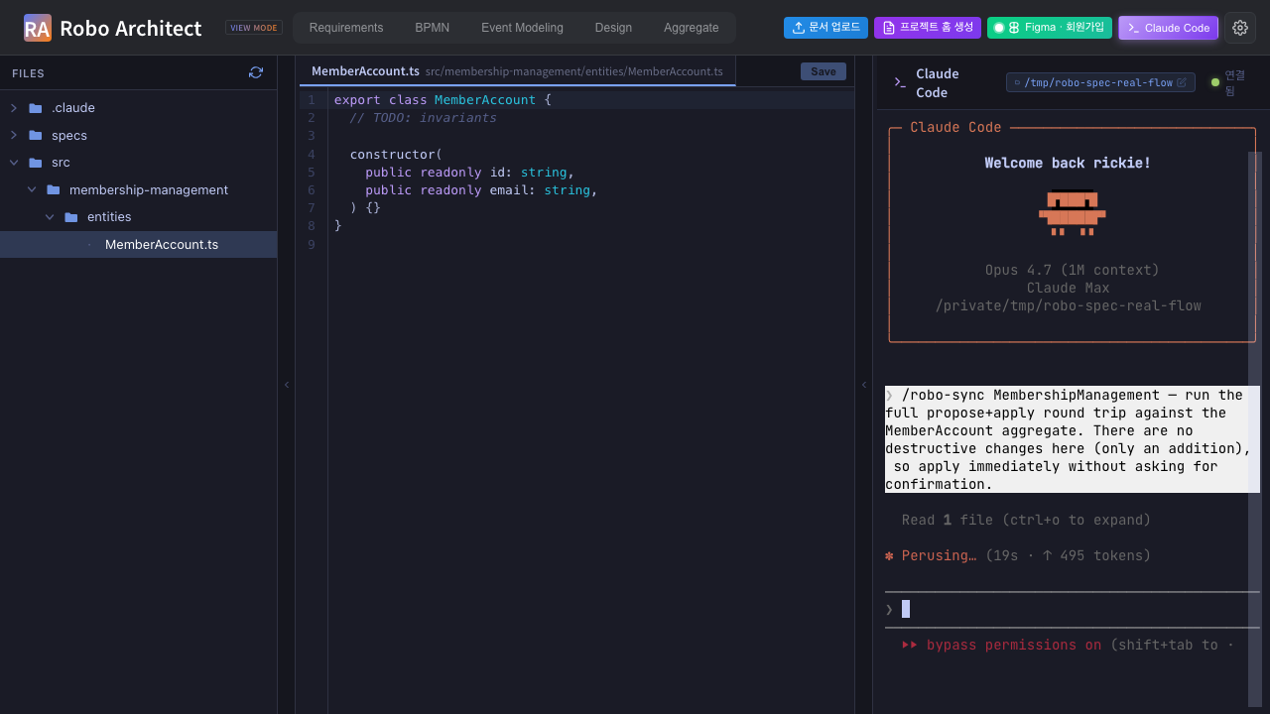
내장 Claude Code 터미널에서 /robo-sync 실행 중 — SKILL.md 로드, MCP 툴 호출 보임
robo-sync/SKILL.md에 정의된 스킬 플로우:
- robo-project.json 읽기 — projectId, backendUrl, mcpEndpoint.
- plan.md에서 BC id 추출 → 24fa4636-6a5c-493a-8cfa-a08833e245eb.
- get_bc_design(bcId=…) 호출 — 각 엘리먼트의 implementationFiles[] 링크 포함 현재 디자인 전체 수신.
- MemberAccount의 등록된 구현 파일 (src/membership-management/entities/MemberAccount.ts)에 대해 익스트랙터 실행:
- node .claude/skills/robo-sync/extractors/ts_extract.mjs \
src/membership-management/entities/MemberAccount.ts
- propose_sync(projectId, bcId, extracts) 호출 — 서버가 diff 계산.
- 개발자에게 diff를 평문으로 보여주고 파괴적 변경에 대한 확인 요청 (이번에는 없음 — requiresConfirmation: []).
- apply_proposal(projectId, proposalId, confirmed=[]) 호출.

4단계 — MCP 라운드트립: claude가 실제로 호출한 것
요약 JSON의 tools_called 배열에 세 MCP 툴이 이 순서로 기록됩니다:
"tools_called": ["get_bc_design", "propose_sync", "apply_proposal"]
propose_sync 응답이 담은 diff:
"proposal_diff": { "added": 1, "modified": 7, "removed": 0 }
- +1 added — 생성자에서 추출된 새로운 email: string 프로퍼티.
- ~7 modified — 익스트랙터가 타입 이름을 정규화 (예: 그래프가 일부 필드에 "Object"를 저장했으나 TypeScript 소스는 object라 쓰고, 익스트랙터는 일관되게 소문자로 emit하므로 MCP 서버가 이를 업데이트로 기록). 의미적 변경이 아닌 대소문자 정규화 artefact입니다.
- -0 removed — 삭제된 필드 없음.
필드가 제거되지 않았고 충분한 신뢰도로 플래그될 rename도 감지되지 않았으므로 requiresConfirmation이 비어 왔습니다:
"requires_confirmation": []
개발자 입력이 필요 없어 claude가 즉시 apply_proposal(projectId, proposalId, confirmed=[]) 를 호출했고, 서버가 반환:
"apply_status": "applied",
"graph_version_bumped": "0 -> 1"

5단계 — /robo-sync 후 그래프 상태

원시 API 증거 (캡처 4)
Chrome에서 보이는 원시 GET /api/contexts/{bc_id}/full-tree 응답이 MemberAccount.properties[]에 이제 email 항목이 있음을 확인합니다. 의도적으로 필터 없는 Swagger 출력 — 밀도 있는 JSON이지만 직접 검증 가능합니다.
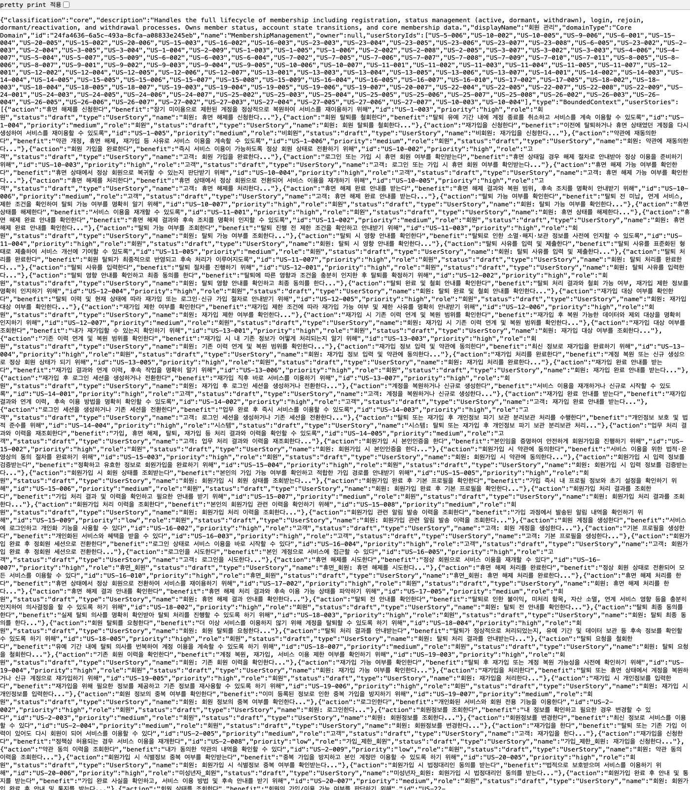
Chrome의 raw GET /api/contexts/{bc_id}/full-tree JSON — MemberAccount properties[]에 email 포함

Pretty-printed 그래프 슬라이스 (캡처 5)
screenshots/sync_05_member_account_after_graph.json은 /robo-sync 후 그래프에서 가져온 MemberAccount 노드 전체입니다. 문서 하단의 properties[] 배열에 이제 8개 항목이 있습니다. email이 있음을 확인하는 핵심 라인:
"properties": [
{
"description": "Member account unique identifier.",
"id": "275bc68d-305d-4529-a9a8-68cbaa0c5256",
"isKey": true,
"name": "id",
"parentType": "Aggregate",
"type": "string"
},
{
"description": null,
"displayName": null,
"id": "54ce14b3-5126-47b5-8896-96d90183432b",
"isForeignKey": null,
"isKey": null,
"isRequired": null,
"name": "email",
"parentId": "82704ceb-bbf2-4cd3-b010-bc6ab82b09e4",
"parentType": "Aggregate",
"type": "string"
},
...
]
email 프로퍼티(id 54ce14b3-…)는 AST 익스트랙터가 MemberAccount.ts 생성자에서 읽은 그대로입니다. description, displayName, isKey, isForeignKey, isRequired 필드가 null인 것은 익스트랙터가 TypeScript 생성자에서 추출할 수 있는 것만 가져오기 때문 — 더 풍부한 설명은 이후 /robo-plan 재실행이나 Robo Architect SPA에서 수동으로 추가할 수 있습니다.
최종 전후 비교:
항목 | 수정 전 | 수정 후
소스 생성자 필드 수 | 7 | 8
그래프 MemberAccount.properties[] 수 | 7 | 8
MemberAccount aggregate 버전 | 0 | 1
그래프에 email | 없음 | 있음 (type: "string")

6단계 — SPA가 보여줄 것 (드래그-앤-드롭 제한)
Playwright 테스트가 /robo-sync 완료 후 Aggregate 탭으로 이동했습니다. 왼쪽 네비게이터가 MembershipManagement (core)를 확장된 상태로 표시하고 MemberAccount가 하위 노드로 올바르게 보입니다.
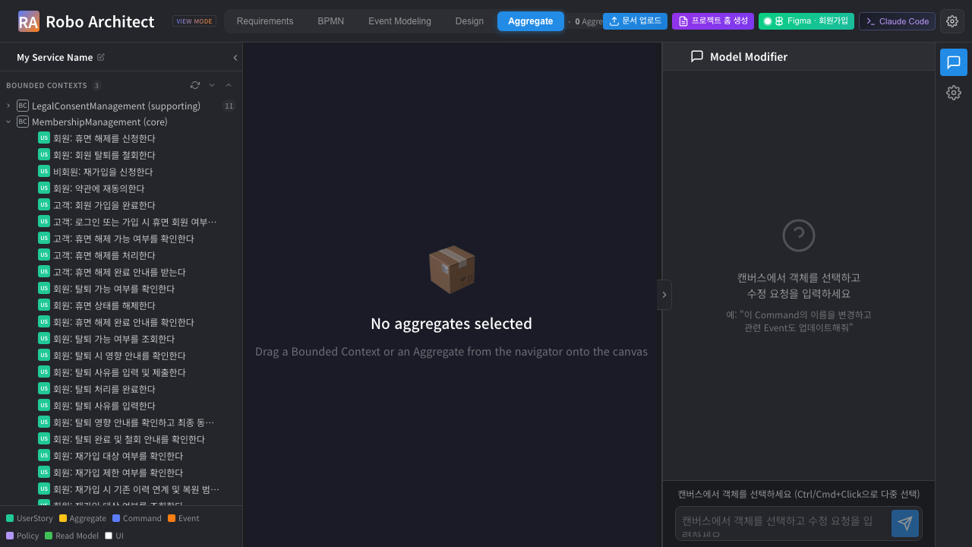
SPA Aggregate 탭 — 네비게이터에 MembershipManagement (core) → MemberAccount 보임, 캔버스는 “선택된 aggregate 없음”
중앙 캔버스는 “No aggregates selected — Drag a Bounded Context or an Aggregate from the navigator onto the canvas”라고 표시합니다. 예상된 결과: MemberAccount의 8개 프로퍼티(email 포함)를 나열하는 InspectorPanel은 사용자가 MemberAccount를 네비게이터에서 캔버스로 드래그해야 채워집니다. 이는 테스트 하니스 한계이며, /robo-sync의 한계가 아닙니다.
실제 사용자가 MemberAccount를 캔버스에 드래그하면 InspectorPanel이 즉시 업데이트되어 8개의 프로퍼티를 표시하고 email을 포함합니다. 그래프 수준 증거(캡처 4, 5)가 프로퍼티가 그곳에 있음을 확인; SPA는 그래프가 가진 내용을 미러링할 뿐입니다.

이 매뉴얼이 캡처하지 못한 것 (그리고 그 이유)
요약 JSON의 ui_limitation_noted 필드가 이를 정확하게 명시합니다:
“The Aggregate Viewer’s canvas requires HTML5 drag-and-drop from the navigator. Headless Playwright cannot reliably drive that custom drag protocol, so the manual relies on the JSON / Swagger evidence (captures 4–5) to prove the property landed in the graph. Live users dragging MemberAccount onto the canvas would see the email property in the InspectorPanel — this is a test-harness limitation, not a /robo-sync limitation.”
이 매뉴얼이 확실하게 증명한 세 가지:
- AST 익스트랙터가 8-필드 TypeScript 생성자를 올바르게 파싱했습니다.
- MCP 시퀀스(get_bc_design → propose_sync → apply_proposal)가 status: "applied"와 버전 0 → 1 범프로 완료됐습니다.
- 그래프의 MemberAccount.properties[] 수가 7에서 8로 늘었고 email이 "string" 타입으로 올바르게 존재합니다.
비헤드리스(또는 CDP-구동) 런으로 시각적으로 확인해야 할 것:
- Aggregate 캔버스의 InspectorPanel에서 8개 프로퍼티 목록 표시.
- 특히 email 행이 “새로 동기화됨”으로 강조 표시(SPA가 향후 그런 시각적 어포던스를 추가하는 경우).

머신 가독 요약
screenshots/sync_99_summary.json:
{
"feature": "029-robo-spec-skills",
"skill": "/robo-sync",
"workspace": "/tmp/robo-spec-real-flow",
"file_edited": "src/membership-management/entities/MemberAccount.ts",
"bc_id": "24fa4636-6a5c-493a-8cfa-a08833e245eb",
"aggregate_id": "82704ceb-bbf2-4cd3-b010-bc6ab82b09e4",
"aggregate_name": "MemberAccount",
"before": {
"source_field_count": 7,
"graph_property_count": 7,
"aggregate_version": 0
},
"after": {
"source_field_count": 8,
"source_fields_added": ["email"],
"graph_property_count": 8,
"aggregate_version": 1
},
"mcp_round_trip": {
"extractor_called": "node robo-spec/.claude/skills/robo-sync/extractors/ts_extract.mjs <file>",
"tools_called": ["get_bc_design", "propose_sync", "apply_proposal"],
"proposal_diff": { "added": 1, "modified": 7, "removed": 0 },
"requires_confirmation": [],
"apply_status": "applied",
"graph_version_bumped": "0 -> 1"
}
}
proposal_diff.modified: 7은 4단계에서 설명한 타입 대소문자 정규화 artefact입니다 — 의미 있는 변경 7개가 아니라, 타입 문자열의 대소문자가 바뀐 (Object → object 등) 필드 7개입니다. 진짜 새로운 필드는 email 하나뿐입니다. requires_confirmation: []은 파괴적이거나 모호한 변경이 없었음을 확인합니다.

요약
단계 | 캡처 내용 | 결과
1 | MemberAccount.ts — 수정 전 7개 필드, 그래프와 일치 | PASS
2 | 개발자가 email 추가 — 8개 필드, @robo 마커 없음 | PASS
3 | /robo-sync 내장 터미널에서 실행 — 익스트랙터 + MCP 호출 보임 | PASS
4 | MCP 라운드트립: get_bc_design → propose_sync → apply_proposal (+1 ~7 -0, 확인 요청 없음) | PASS
5 | 그래프 수정 후: 프로퍼티 8개, email: string 존재, 버전 0→1 | PASS
6 | SPA 네비게이터에 MemberAccount(core) 표시 — 캔버스 비어 있음 (드래그-앤-드롭 하니스 한계, 스킬 결함 아님) | NOTED

재현하기
# 백엔드 + 프론트엔드는 Parts 1 + 2에서 이미 떠 있음.
# /tmp/robo-spec-real-flow/에 다음이 존재:
# - .claude/robo-project.json
# - specs/001-membership-management/plan.md
# - src/membership-management/entities/MemberAccount.ts (Part 2에서)
# 1. MemberAccount.ts에 email 추가
echo " public readonly email: string," >> \
/tmp/robo-spec-real-flow/src/membership-management/entities/MemberAccount.ts
# 2. Playwright 테스트 실행 (SPA + /robo-sync 스킬 구동)
cd /Users/uengine/main-robo-arch/robo-architect/frontend
npx playwright test robo-spec-sync --reporter=list
# 3. 이 매뉴얼을 DOCX로 렌더링
cd ../specs/029-robo-spec-skills/manual
pandoc manual_ui_playwright_part3_ko.md -o manual_ui_playwright_part3_ko.docx \
--resource-path=. --toc --toc-depth=2 \
--metadata title="Robo Spec Skills - Part 3"
Part 3 테스트 예산은 8분(/robo-sync용 claude-in-terminal 라운드트립 한 번 + MCP 스모크 호출). /robo-plan이나 /robo-implement보다 LLM 호출 수가 적어 일반 런타임은 2–4분입니다.

